Induismo

INTRODUZIONE

Cercare di comprendere, non dico di definire, ciò che possiamo intendere con il termine Induismo/Hindusimo, risulta particolarmente complesso.
Possiamo partire da un semplice dato di fatto, che è costituito dai risultati dell’ultimo censimento ufficiale dell’India, del 2001.

Religious Composition | Population | (%)
Hindus | 827.578.868 | 80,5
Muslims | 138.188.240 | 13,4
Christians | 24.080.016 | 2,3
Sikhs | 19.215.730 | 1,9
Buddhists | 7.955.207 | 0,8
Jains | 4.225.053 | 0,4
Other Religions & Persuasions | 6.639.626 | 0,6
Religion not stated | 727.588 | 0,1
Total | 1.028.610.328 | 100,0

Oltre l’India dobbiamo prendere in considerazione il Nepal, l'ultimo paese al mondo in cui l'induismo era costituzionalmente dichiarato religione di Stato, fino al 2008, quando il parlamento ha reso il Nepal una repubblica laica. Nel censimento del 2011 risulta che l’ 81,3% dei nepalesi si professano induisti (buddisti il 4,4%, mussulmani il 3%, cristiani l’1,4%, più altre religioni). Altre presenze significative si trovano nelle Isole Mauritius (circa 50%), Isole Fiji (30-33%), Suriname (27,4%), Trinidad e Tobago (22,5%) e altri (vedi tabella Induismo per nazioni).
Queste statistiche però non riescono a dire - come è logico che sia - quale sia la realtà che si identifica con il termine induismo. Dietro questa definizione troviamo fedeli che hanno credenze animistiche, politeistiche, monoteistiche, panteistiche, enoteistiche, persino ateistiche...
Le differenze esistenti all’interno dell’induismo sono davvero grandi; addirittura si potrebbe sostenere che non esiste un’entità tale che possa essere definita induismo. Eppure se chiedete agli hindu essi sarebbe certi della loro identità hindu, chiaramente in contrasto con quella mussulmana, buddista o cristiana.
Il termine induismo per indicare la religione degli abitanti del subcontinente indiano è relativamente recente (un po’ come tutti gli -ismi post illuministici); nacque nel XIX secolo, come tentativo dei funzionari inglesi di dare un’unità alla varietà dei culti presenti nell’immensa colonia. Il termine deriva da Hindu, nome persiano per indicare il fiume Indo e usato al plurale per gli abitanti dei territori che il fiume attraversa. Sotto la dominazione musulmana il termine era stato usato per distinguere i fedeli islamici dal resto della popolazione; in questo modo l’identità Hindu si è costituita in modo negativo, partendo da un conflitto (che perdura tuttora).
Il moderno induismo è dunque il risultato di un lungo processo culturale. Ci si è anche chiesti se valga la pena di usare ancora questo termine, che tenderebbe troppo ad assimilare l’esperienza religiosa indiana al concetto occidentale di religione.

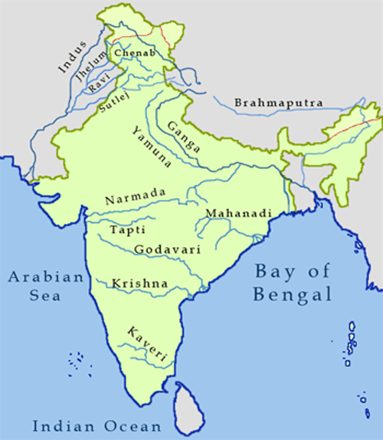
i principali fiumi del subcontinente indiano

L’induismo - per comodità conserveremo l’uso di questo termine, pur avendone presenti i limiti - non ha un singolo fondatore storico, non ha un insieme di verità condivise in una professione di fede, non ha un unico sistema soteriologico, non ha un’autorità centrale o un sistema organizzativo centralizzato. In ciò si distanzia notevolmente dalle forme religiose più vicine alla sensibilità occidentale, cioè il ceppo giudaico-islamo-cristiano.
Esistono tuttavia alcune pratiche, alcune credenze e alcuni testi che sono fondamentali per l’identità hindu e ve ne sono altri che si collocano ai margini dell’induismo. Esistono quelle che sono state definite della categorie prototipiche della fede e della pratica hindu. La teoria del prototipo, elaborata in ambito linguistico da George Lakoff, dice che le categorie non hanno confini rigidi, ma esistono gradi di appartenenza ad una categoria; taluni elementi di una categoria sono più prototipici di altri, così che alcune forme religiose sono centrali nell’induismo, mentre altre, che pure si trovano nella medesima categoria, lo sono in modo più marginale.
Per elaborare giudizi sul grado di prototipicità occorre da una parte far riferimento a ciò che gli hindu hanno compresi di se stessi, dall’altra al modo in cui gli studiosi ne hanno compreso le caratteristiche.

La nostra comprensione dell’induismo è anche determinata da ciò che noi occidentali intendiamo per religione.
Una categoria chiaramente influenzata dalla visione occidentale e cristiana. La religione deve essere collocata nel contesto della società e della cultura dove si sviluppa; ed è per questo che dobbiamo usare con cautela il concetto stesso di religione riferito all’induismo.

CARATTERISTICHE GENERALI DELL’INDUISMO
Molti hindu credono in un dio trascendente, che si trova oltre l’universo, ma che può risiedere anche in tutti gli esseri viventi e che può essere venerato sotto molte forme. Il trascendente è mediato attraverso le icone dei templi oppure attraverso fenomeni naturali, o attraverso figure di santi o maestri.
L’induismo è considerato spesso un politeismo, e ciò in parte è vero, ma è anche vero che molti hindu considerano le varie divinità come manifestazioni di un'unica potenza sacra. La devozione (bhakti) per le divinità costituisce un aspetto importante dell’induismo e permette di raggiungere la liberazione (moksha) dall’azione (karman) e dal ciclo delle reincarnazioni (samsara). Il trascendente si trova anche nella letteratura sacra e nel codice di condotta rituale ed etica
- IL VEDA E IL DHARMA
Il Veda è il corpo di scritti in sanscrito (lingua sacra dell’induismo) venerato come rivelazione (shruti) e fonte del dharma. Veda significa conoscenza. Fu anticamente rivelata ai saggi (rishi) e inizialmente tramandata in forma orale; esistono anche altri scritti considerati sacri, ma di origine umana non divina. Potrebbero essere considerati una rivelazione secondaria (smriti). Il Veda è fondamentale per comprendere l’induismo, anche se esistono forme di induismo che rifiutano il Veda.
Il dharma si rivela nel Veda. Il termine non ha una traduzione univoca, in quanto comprende i concetti di verità, dovere, etica, legge. I riformatori hindu del XIX secolo definiscono l’induismo sanatana dharma, la religione eterna. In modo più specifico dharma si riferisce ai doveri che gli hindu devono compiere rispetto alla propria casta e allo stadio di vita in cui si trovano.
Nell’induismo la pratica ha precedenza sulla fede; l’adesione al dharma consiste soprattutto nell’adempimento di certi doveri, più che nell’accettare certe credenze. L’ortoprassi ha la precedenza sull’ortodossia. Un hindu può essere paradossalmente teista, panteista, ateista, monoteista, politeista e credere in qualunque cosa, ma ciò che lo rende un hindu sono le regole a cui aderisce. Risulta fondamentale questa caratterizzazione sociologica dell’induismo.
- RITO E SALVEZZA
Il dharma implica una distinzione fondamentale tra l’affermazione della vita mondana e sociale e il rifiuto della stessa, come strumento di liberazione. Nel primo ambito la religione riguarda il regolare ordinamento della vita per mezzo dei riti, ad es. i riti natali, funerari, matrimoniali etc. (qualche studioso l’ha definita religione pubblica). La religione invece intesa come salvezza individuale comporta un elemento di fede e l’iniziazione alla via particolare che condurrà il praticante alla sua meta spirituale. Alcuni cammini richiedono una completa rinuncia alla vita sociale, quando un hindu diventa un rinunciante (samnyasin) mentre altri possono adattarsi alla vita sociale del capofamiglia. Certi cammini spirituali consentono l’iniziazione delle donne, altri no; alcuni sono aperti alle caste degli intoccabili, mentre altri no. La distinzione tra religione pubblica e religione soteriologica si riflette nelle due figure del capofamiglia e del rinunciante. Il capofamiglia di casta alta, nasce con tre debiti:
il debito nei confronti dei saggi, da assolvere con lo studio dei Veda;
il debito nei confronti degli dei, da assolversi per mezzo del rituale;
il debito nei confronti degli antenati, da assolversi generando un figlio, che dedichi loro le offerte funerarie.
Solo quando questi debiti sono estinti il capofamiglia può dedicarsi alla ricerca della salvezza.
- UNO E MOLTI DEI
L’induismo può essere considerato un politeismo, poiché vi sono molte divinità, da quelle panindiane, a quelle regionali. Queste divinità sono distinte tra loro e specifiche del luogo in cui sono venerate. Per la maggioranza degli hindu, queste divinità sono distinte tra loro, ma secondo altri sono soltanto diversi aspetti di un unico dio; alcuni identificano quest’unico dio con un dio particolare (es. Shiva, Krishna), altri affermano che tutti gli dei sono aspetti di un assoluto impersonale.
- LA MEDIAZIONE E IL SACRO
La distinzione tra sacro e profano si sovrappone alle distinzioni tra puro e impuro, fausto ed infausto. Il sacro è generalmente considerato puro (anche se esistono alcuni asceti che vivono nei campi di cremazione, luoghi impuri). Il sacro è anche fausto, ma talvolta può rivelarsi infausto.
L’icona del tempio e l’uomo in stato di possessione non sono solo rappresentazioni della divinità, ma in certi contesti, diventano realmente la divinità. L’icona, o l’uomo in stato di possessione, diventa mediatore tra il regno del sacro e la comunità degli uomini.
Anche determinati luoghi mediano tra sacro e profano; i luoghi di pellegrinaggio (città ma anche fiumi) sono chiamati passaggi, perché in essi si compie il passaggio dal profano al sacro.
Il devoto e la divinità condividono la medesima essenza e a livello profondo sono un’unità; l’essenza di una persona, il suo vero sé (atman), è identico all’essenza dell’assoluto (brahman)
- LE TRADIZIONI HINDU
Le tradizioni che alimentano l’induismo odierno possono essere ricondotte a tre categorie; la prima svolge un ruolo metanarrativo, perché tramanda il corpus del sapere e delle norme di condotta.
  - LE TRADIZIONI BRAHMANICHE
La tradizione brahamanica può essere suddivisa in molti sistemi; ce ne sono tre che rivestono particolare importanza: le tradizioni vaishnava (dio Vishnu), le tradizioni shaiva (dio Shiva) e le tradizioni shakta (la Dea o Devi).
La teologia del “vedanta” è trasversale rispetto a queste tradizioni. E’ un discorso che esplora i problemi dell’esistenza e della conoscenza.
  - LE TRADIZIONI DELLA RINUNCIA
Queste tradizioni sposano i valori dell’ascetismo, in opposizione ai valori del capofamiglia, che affermano il fine della responsabilità nel mondo, del successo mondano e del piacere erotico.
  - LE TRADIZIONI POPOLARI
Oltre alle grandi tradizioni precedenti, esistono tradizioni locali, che sono tipiche delle caste basse e manifestano soprattutto esigenze concrete (buona crescita del raccolto, guarigione dalle malattie etc.), anche attraverso la capacità di acquietare le divinità “calde”, in particolare le dee, che richiedono offerte di sangue e alcool.
Nel corso del tempo alcune tradizioni hindu sono scomparse ed altre sono sorte; l’impatto della modernità, quasi certamente influenzerà l’induismo.

LE ORIGINI

L’induismo ha origine da due complessi culturali:
- la civiltà della valle dell’Indo (tra il 2500 e il 1500 a.C.)
- la cultura “aria” (nel corso del secondo millennio a. C.)

Esistono due interpretazioni:
- l’interpretazione più tradizionale: la civiltà degli Arii sostituì la civiltà della valle dell’Indo
- la cultura “aria” sarebbe invece un’evoluzione di quella della valle dell’Indo.
Nella prima si sottolinea maggiormente la frattura, nella seconda la continuità tra le due civiltà.

LA CIVILTA’ DELLA VALLE DELL’INDO
Questa civiltà (chiamata anche di Harappa) si sviluppò a partire dal 2500 a.C., raggiunse il suo apice tra il 2300 e il 2000 a.C. e risulta scomparsa nel 1500 a.C. Era una civiltà urbana ed evoluta. Gli scavi, condotti ad Harappa e a Mohenjo-Daro, hanno messo in luce due città di circa 40.000 abitanti, con una buona struttura urbanistica; l’economia si basava sulla cerealicoltura e il commercio era molto sviluppato.

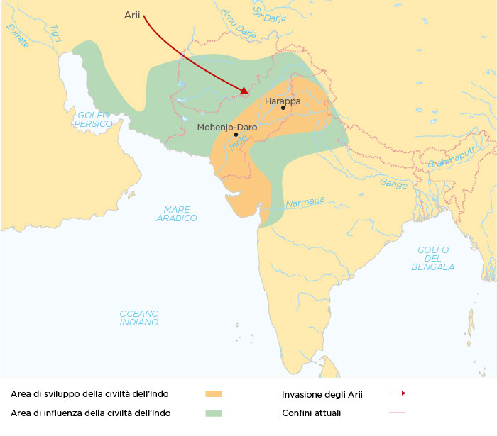

Conosciamo poco della loro politica e religione. E’ stato scoperto un sistema di scrittura, non ancora decifrato. Per alcuni studiosi sarebbe una lingua dravidica, per altri una forma primitiva di indoeuropeo. Le lingue dravidiche comprendono alcune lingue dell’India meridionale e del Pakistan. Questo prova una presenza dravidica panindiana precedente alla predominanza del gruppo linguistico indoiranico.
La religione di questa civiltà può essere ricostruita attraverso i palazzi, che probabilmente erano dei templi, e attraverso le figurine di terracotta e i sigilli. Forse si praticavano sacrifici animali e abluzioni rituali. Le figure femminili di terracotta potrebbero essere immagini di dee, forse dee della fertilità. Rilevante è il sigillo “pashupati”, che rappresenta una figura seduta, forse itifallica, con delle corna. Qualche studioso ha interpretato questa figura come prototipo del dio Shiva. Sono state anche ritrovate pietre modellate in forma fallica.

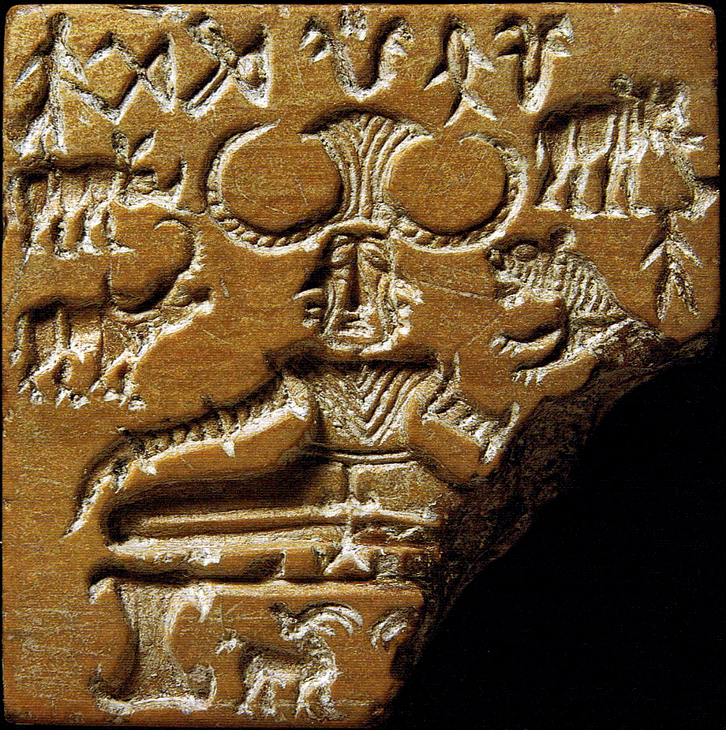
Sigillo pashupati

GLI ARII
Secondo la teoria più tradizionale, l’induismo è il risultato delle migrazioni di gruppi, detti “Arii”, giunti attorno al 1500 a.C. dall’Asia Centrale. Secondo questa teoria, alcuni di questi gruppi migrarono in Iran e altri in Europa. Parlavano una lingua indoeuropea, sviluppatasi poi nel sanscrito e veneravano Agni, un dio del fuoco, Indra, un dio guerriero e Soma, una pianta allucinogena. I membri di questo popolo si autodefinivano con il termine “arya”, che significa nobile. Dapprima si diffusero nell’India nord-occidentale, dopo il 1000 a.C. giunsero nella regione del Gange e attorno al VI secolo nell’India meridionale.
Secondo una teoria alternativa non è esistita nessuna invasione degli Arii, ma semplicemente si è assistito a una trasformazione culturale della precedente civiltà.

IL VEDA

Considerato da molti Hindu come rivelazione divina, esso fu ricevuto dagli antichi veggenti, che lo comunicarono agli uomini, elaborato nella forma attuale dal saggio Vyasa. Per il credente il Veda è una rivelazione senza tempo, ma per gli studioso esso fu composto nel corso di un lungo periodo di tempo, forse dal XV al V sec. a.C. .
La parte più antica è costituita dalle quattro Raccolte (samhita). Le prime tre costituiscono la “triplice scienza”: il Rigveda (Veda delle strofe), il Samaveda (Veda dei canti) e lo Yajurveda (Veda delle formule); la quarta raccolta Atharvaveda (Veda dei sacerdoti Atharvan) è un repertorio di incantesimi e di magia.

Il Veda fu comunque trascritto parecchi secoli dopo la sua comunicazione orale. Ai Veda si aggiunsero successivamente altri testi: i Brahmana (testi dei sacerdoti), gli Aranyaca (testi della foresta) e infine le Upanishad (testi esoterici). Il Veda è strettamente connesso con il rituale vedico.

